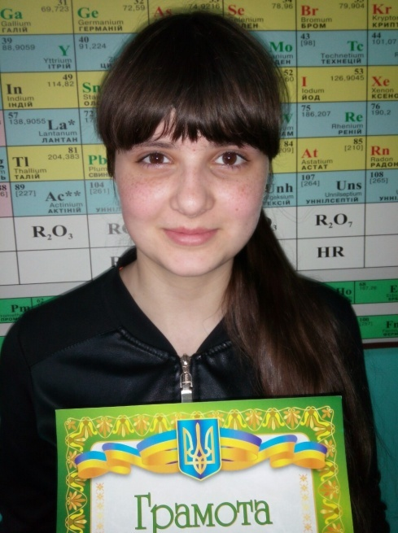
Вітаємо студентку
гр. Х-15 1/9
Рибалко Аліну, яка зайняла 1 місце по олімпіаді з біології серед студентів ВНЗ І-ІІІ р.а. м. Дніпропетровська.

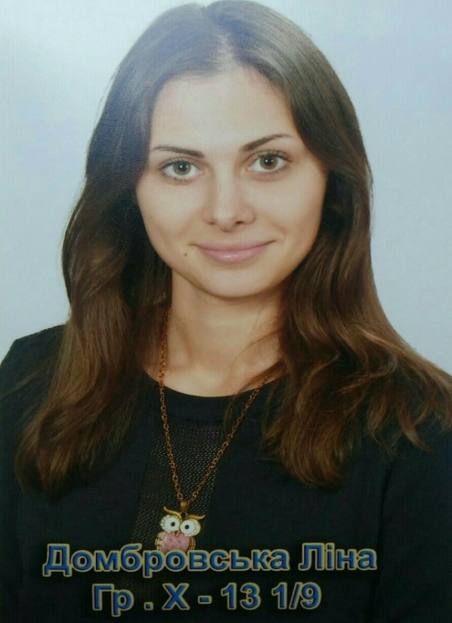
Вітаємо студентку
гр. Х-13 1/9
Домбровську Ліну, яка зайняла 1 місце по олімпіаді з екології серед студентів ВНЗ І-ІІІ р.а. м. Дніпропетровська.

Керівники, викладачі і студенти нашого коледжу пишаються Вашим здобутком. Власним прикладом Ви вкотре наочно продемонстрували спільноті високий рівень знань, який дає всім наш улюблений навчальний заклад. Зичимо Вам нових творчих перемог і звершень, доброботу, невтомного прагнення до пізнань, успіхів в навчанні і оволодінні майбутньою професією, добрими справами зміцнювати та підтримувати авторитет рідного коледжу на теренах області і держави.

